一、选择题（每题2分，共20分）  1．MCS-52系列单片机属于( )单片机。  A. 4位 B. 8位 C. 16位 D. 32位  2. 80C31单片机中，设置堆栈指针SP为37H后发生子程序调用，这是SP变为（）。  A.37H B.38H C.39H D.3AH  3．单片机程序存储器的寻址范围是由程序计数器PC的位数决定的，MCS-51的PC为16位，因此其寻址范围是( )。  A. 4KB B. 64KB  C. 8KB D. 128KB  4、下列计算机语言中，CPU能直接识别的是( )。  A. 自然语言 B. 高级语言 C. 汇编语言 D. 机器语言  5．当8051单片机RST信号复位时,程序计数器SP为 ( )。  A. 0000H B. 0003H C. 0007H D. 0013H  6．8032单片机有( )中断源。  A. 2个 B. 4个 C. 5个 D. 6个  7. 中断查询，查询的是( )。  A. 中断请求信号 B. 中断标志位  C. 外中断方式控制位 D. 中断允许控制位  8. 在中断流程中有“关中断”的操作，对于外部中断1，要关中断应复位中断允许寄存器的( )。 | A. EA位和ET1位 B. EA位和EX1位  C. EA位和ES位. D. EA位和EX1位  9． 在下列寄存器中，与定时/计数控制无关的是( )。  A. TCON（定时控制寄存器） B. TMOD（工作方式控制寄存器）  C. SCON（串行控制寄存器） D. IE（中断允许控制寄存器）  10． MCS-52串行口扩展并行I/O口时，串行口工作方式应选择( )。  A. 方式0 B. 方式1 C. 方式2 D. 方式3  二、判断题（每题2分，共10分）  1．80C51复位是高电平有效。 ( )  2．单片机的发展方向是努力增加位数。 ( )  3．内部RAM的位寻址区，只能供位寻址使用，而不能供字节寻址使用。( )  4．单片机芯片内部提供了一定数量的工作寄存器，这样做的好处是为了  减少程序长度。 ( )  5． ADC0809是9位逐次逼近式模/数转换器。 ( )  三、简答题（每题8分，共24分）  1． MCS-51单片机内部RAM低128单元划分为哪3个主要部分？并说明各部分的功能特点。  2． 什么是指令周期、机器周期、时钟周期、振荡周期？  3． 试解释：为什么在进行机械式键盘程序设计时需要进行消抖处理？
- 综合应用题：（共46分）  1． 已知80C51单片机系统晶振频率为12MHZ，请编程利用定时器T1（方式2），在P2_0输出周期如下图所示的矩形脉冲。( 12分 )  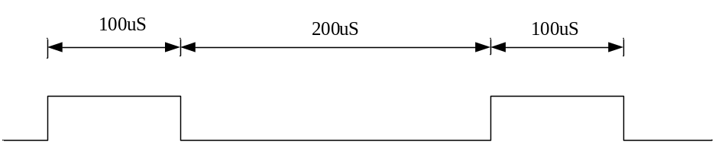  2. 已知89C51单片机系统晶振频率为12MHZ，在P1_0端接一个发光二极管，要求利用定时器T1（方式1）控制，使LED亮5秒，灭5秒，周而复始。（14分）  1） 简要画出电路原理图（包括时钟、复位、EA引脚）5分  2） 写出设计过程（5秒的实现方法） 2分  3） 写出程序代码 7分 | 3． 设计实现用4个开关按键分别控制个、十、百、千位的加1电路，显示采用共阴极7段LED数码管连接，采用动态扫描方式，显示初值为0000，按下某一位开关按键，相应位数码管加1，无进位，晶振频率为12MHz。( 20分 )  1） 简要画出电路原理图。  2）写出共阴极LED的0～9的字形代码表。  3）写出设计位扫描时间，指出程序中如何调整此时间。  4）写出程序代码。

